Исследование зависимости скользкости керамогранитных напольных плиток от шероховатости лицевой поверхности
27.02.2023
Аннотация
В статье представлены результаты исследования зависимости между величиной шероховатости поверхности керамогранитных плиток и значением динамического коэффициента трения.
Вступление
Керамогранитные плитки являются широко распространённым отделочным материалом. Плитки применяли и продолжают использовать при устройстве покрытий полов. Широкое применение плиток обусловлено лёгкостью их монтажа, обслуживания и долговечностью.
В объёме оценочных показателей качественных характеристик плиток наиболее важное место занимает определение сопротивления скольжению, т.к. величина именно этот показателя обеспечивает свободное и безопасное перемещение человека по напольным покрытиям помещений. Этот показатель характеризуется динамическим коэффициентом трения на сухой и увлажнённой поверхностях. Шероховатость поверхности плиток, величины выступов и их формы, влияют на величину значения коэффициента трения.
В статье 11 ФЗ №384 отражена важность показателя скользкости напольных покрытий, который существенно влияет на безопасность пользователей зданиями и сооружениями [1]. Обустройство и обстановка должны быть выполнены таким образом, чтобы в процессе эксплуатации не возникало угрозы наступления несчастных случаев и нанесения травм людям в результате скольжения, падения, столкновения и т.п.
Согласно п. 5.25 СП 29.13330.2011 поверхность покрытий полов не должна быть скользкой [2]. Допускаемый коэффициент трения должен быть при перемещении в обуви в жилых, общественных и производственных помещениях: по сухим покрытиям полов - не менее 0,35; по влажным - не менее 0,4; по замасленным - не менее 0,5.
В этом контексте интересны результаты исследований скользкости тротуарных плиток, изготовленных из различных видов природного камня. Результаты исследования публикует журнал Journal of Materials in Civil Engineering [3]. Интереснее всего было то, что скользкость зависела не только от шероховатости поверхности, но и от материала, из которого была изготовлена плитка. Главный вывод этих ученых состоит в том, что чем больше камень содержит кварца, тем менее скользким он в итоге оказывается. Например, кристаллический сланец, один из лидеров по количеству кварца, оказался одним из наименее скользких материалов.
Измерение динамического коэффициента трения образцов плиток и определение шероховатости их поверхностей
Для определения динамического коэффициента трения на сухой и увлажнённой поверхностях лаборатория испытаний строительных материалов и конструкций оснащена портативным прибором для оценки скользкости покрытий полов FSC 3 (рис.1). Это современный и высококачественный прибор для точного измерения величины коэффициента трения на различных типах напольных покрытий обладает весом 16,5 кг. Встроенная двеннадцативольтовая аккумуляторная батарея позволяет использовать прибор вдали от источников электроэнергии в течении четырёх недель.
Работа прибора в автоматическом режиме обеспечивается электронной системой управления с большим диапазоном возможностей. Так, например, он оснащён высокоскоростным термопринтером, встроенным блоком памяти на один миллион измерений, двумя USB-портами для подключения к компьютеру. Тензометрический преобразователь позволяет получать результаты измерений с погрешностью до ± 1%. Сила давления контактных измерительных элементов (слайдеров) имитирует нагрузку человека при ходьбе.
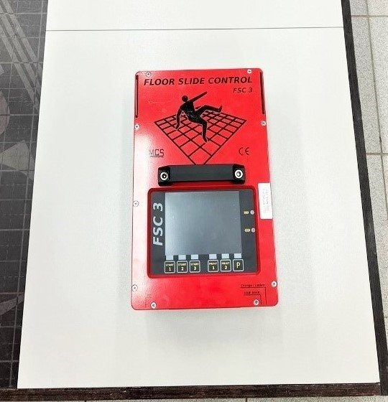
Образцы плиток устанавливают и фиксируют на специальной платформе. Прибор устанавливают на исследуемые образцы ведущими колёсами вперёд по ходу проведения измерений. Каждое измерение включает в себя 5 проходов прибора по подготовленной поверхности соответствующей длины со смещением вперёд при каждом проходе примерно на 2 см. По полученным результатам программа рассчитывает среднюю величину коэффициента трения (рис.2).
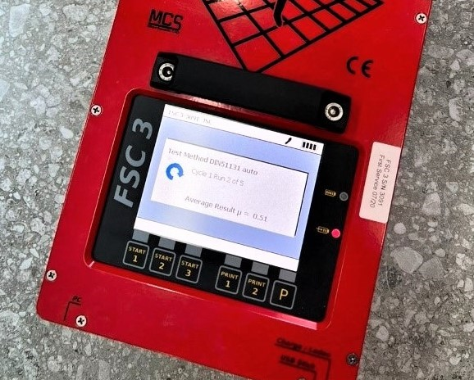
В нашей лаборатории коэффициент трения определялся на пяти образцах керамогранитных плиток с различной шероховатостью поверхностей (рис.3).
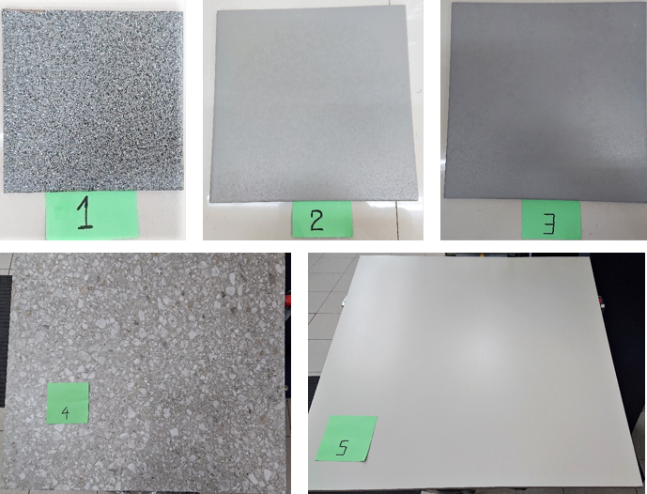
Результаты измерений коэффициента трения представлены в таблице 1.
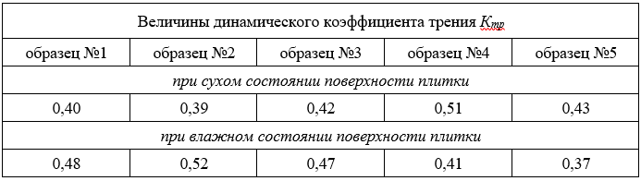
Для определения шероховатости на лицевых поверхностях из пяти прошедших испытания керамогранитных плиток были вырезаны образцы размерами (17×17 и 15×15). Образцы взвешивались, а затем шероховатая поверхность образцов заполнялась специальным порошком (рис.4). В качестве порошка для заполнения шероховатостей применялся микрошлифпорошок электрокорунда зернистости М14 по ГОСТ 52381-2005 (размер зерен основной фракции 10-14 мкм). Далее образцы с нанесённым слоем корунда взвешивались. Исходя из результатов взвешиваний, определения площадей образцов плиток, насыпной массы корунда и зернистости, определялись глубины впадин шероховатости.
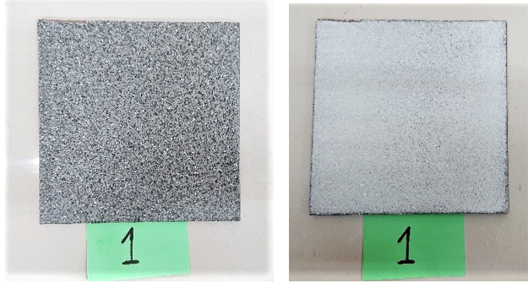
Результаты определений представлены в таблице 2.
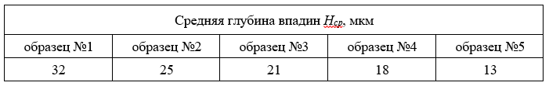
С целью выявления зависимости скользкости керамогранитных напольных покрытий от шероховатости лицевой поверхности были сопоставлены полученные экспериментальные данные (рис.5, 6).
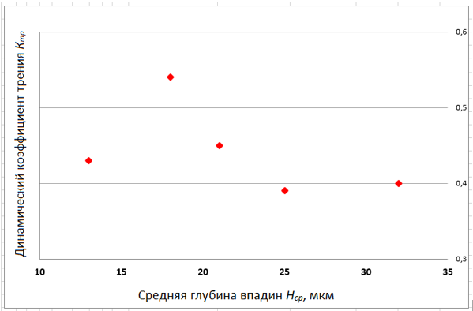
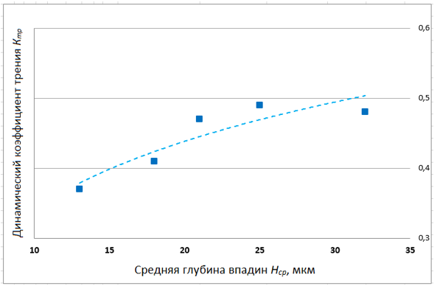
Заключение
Анализ данных и интерпретация результатов позволяет сделать следующие выводы:
1) Шероховатость лицевой поверхности исследованных керамогранитных плиток при их сухом состоянии практически не влияет на величину динамического коэффициента трения. При этом все образцы по величине динамического коэффициента трения отвечают нормативному требованию согласно п. 5.25 СП 29.13330.2011.
2) Между величиной динамического коэффициента трения и шероховатостью лицевой поверхности исследованных керамогранитных плиток при их мокром состоянии прослеживается связь – с увеличением шероховатости увеличивается динамический коэффициент трения. При этом образец №5 с низкой шероховатостью по величине динамического коэффициента трения не отвечают нормативному требованию согласно п. 5.25 СП 29.13330.2011.
Список использованной литературы
1. СП 29.13330.2011 «Полы».
2. ФЗ №384 «Технический регламент о безопасности зданий и сооружений».
3. Ссылка на интернет-источник: https://ascelibrary.org/journal/jmcee7.
Статью подготовили:
инженер Лаборатории испытаний строительных материалов и
конструкций ГБУ "ЦЭИИС" Тараканов С.А.,
лаборант Лаборатории испытаний строительных материалов и
конструкций ГБУ "ЦЭИИС" Кабанов Д.С.

Адрес страницы: http://ceiis.mos.ru/presscenter/nauchno-publitsisticheskie-stati/detail/11431105.html
ГБУ города Москвы «ЦЭИИС»

